BetNext
Dossier d'architecture — POC d'une plateforme de paris e-sport multi-jeux

Auteur : Baptiste Fournel
ESGI — 4e année, Ingénierie du Web
Juin 2026
Architecture finalisée après challenge adversarial (6 revues critiques) — chaque choix justifié, chaque compromis assumé.

1. Résumé exécutif & posture
BetNext est un POC d'architecture (construit from scratch en NestJS/TypeScript) démontrant une plateforme de paris e-sport modulaire, scalable et multi-jeux. L'objectif n'est pas l'exhaustivité fonctionnelle mais la démonstration d'une architecture défendable : un monolithe modulaire « ready-to-split », dont un module (Pricing) est réellement extrait en service pour prouver le déploiement indépendant.
Le présent dossier consolide l'architecture cible, la charge déduite et son adaptation, les décisions structurantes (avec leurs compromis), les flux critiques (dont la sécurité de l'argent), puis les risques résiduels et les questions probables du jury. Les ADR détaillés et les diagrammes Mermaid source figurent dans le repo (docs/architecture/).
Principe directeur : garder la thèse (modularité, async scalable, traçabilité, déploiement indépendant prouvé) tout en resserrant l'implémentation au calibrage d'une équipe junior, et en assumant explicitement chaque compromis.

2. Contexte, contraintes et défis
Le code Symfony existant sert uniquement de référence du domaine (pari-mutuel, cote figée, settlement) ; il n'est pas réutilisé. Le POC est neuf.
3 contraintes : (1) scalabilité au pic de compétition ; (2) traçabilité / évolutivité ; (3) déploiement indépendant des composants.
4 défis : (1) séparation lecture/écriture sous charge ; (2) traçabilité et audit de l'historique des paris ; (3) résilience et sécurité de l'argent (zéro perte) ; (4) extensibilité (nouveaux jeux, nouveaux types de paris).
Périmètre démontré : gestionnaire crée un marché à 3 issues (victoire A / victoire B / nul) ; joueur pose un pari sur cote figée, consulte son historique, fixe son plafond quotidien ; reporting ; cote calculée en asynchrone ; recrédit en cas d'erreur.

3. Charge cible déduite & paliers de montée en charge
Le sujet ne fournit aucun chiffre : on le déduit, puis on adapte l'architecture au résultat.
Ancrage sourcé : le pic de la finale LoL Worlds 2024 a atteint 6,94 M de spectateurs simultanés (hors plateformes chinoises), ~50 M Chine incluse (Esports Charts, repris par plusieurs médias).
Entonnoir d'hypothèses explicites (à affiner) : part captée par une plateforme régionale/nouvelle p ≈ 0,5–2 % → ~35–140 k utilisateurs simultanés ; fraction pariant activement b ≈ 20–50 % → ~7–70 k parieurs ; k ≈ 1–3 paris sur une fenêtre d'~10 min autour du verrouillage de cote.
Pic dérivé (attendu) : ≈ 2 000–6 000 paris/min (~33–100/s) ; bas ≈ 700/min ; haut/stretch ~20 000/min. Lectures (~20:1) ≈ 40–120 k req/min.
Le nombre réellement critique n'est pas le débit brut mais la concentration sur UN événement à 3 issues (contention d'écriture) et la fraîcheur de la cote. D'où trois paliers et les leviers d'adaptation associés :
Palier | Charge | Adaptation de l'architecture
0 — démo | ≤ ~50 paris/min | Monolithe mono-instance + 1 worker Pricing. CQRS/async = preuve d'architecture, pas nécessité.
1 — pic attendu | ~2–6 k paris/min | Écriture append-only (1 tx, pas d'UPDATE de ligne chaude) ; N workers Pricing (recalcul débouncé) ; read-model Redis ; lectures joueur en read-your-writes.
2 — stretch | ~20 k paris/min | Partitionnement Postgres par événement + pgBouncer ; relais Outbox parallélisé ; réplicas de lecture + cache edge ; bascule du bus vers un log partitionné (Kafka) SEULEMENT ici.
Principe d'adaptation : élasticité de débit sur les axes lecture et pricing (scale-out sans état) ; anti-contention sur l'axe écriture (append-only + cote figée + wallet par utilisateur). Le seul point non scalable par instances — la sérialisation d'écriture sur l'événement chaud — est supprimé par conception.

4. Architecture cible
Style : monolithe modulaire NestJS « ready-to-split » : 1 module Nest = 1 bounded context ; frontières dures vérifiées au build (dependency-cruiser casse la CI à toute violation) ; Hexagonal (le domaine ne dépend ni de l'application, ni de l'infrastructure, ni du framework) ; communication inter-contextes par événements + Transactional Outbox.
8 bounded contexts : Identity, Wallet, Responsible Gaming/Compliance, Catalog (N-issues), Betting, Pricing, Game Integration, Shared Kernel.
Preuve du déploiement indépendant (C3) : le module Pricing est réellement extrait en microservice (transporter) ; le reste demeure monolithe. La contrainte 3 est reformulée en « capacité de découpe à la demande », rendue falsifiable par cette extraction.
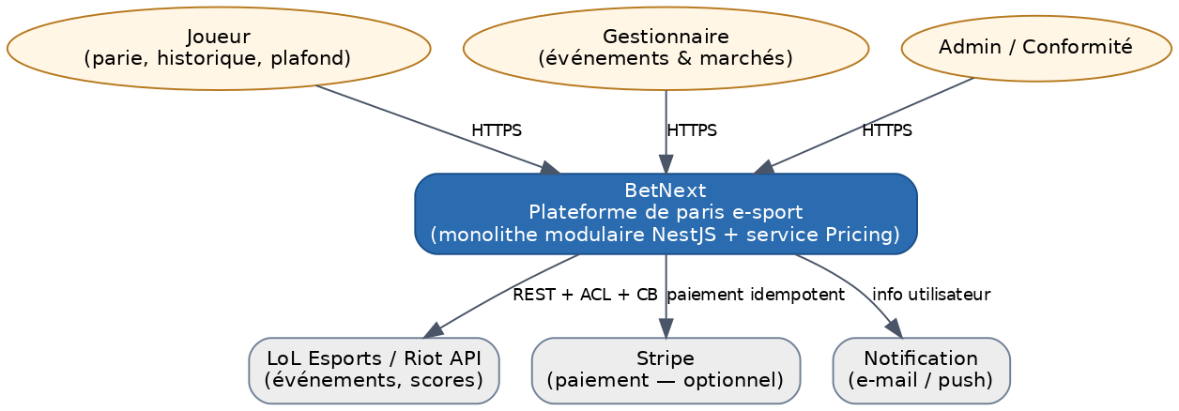
Figure 1 — C4 niveau 1 : contexte système.
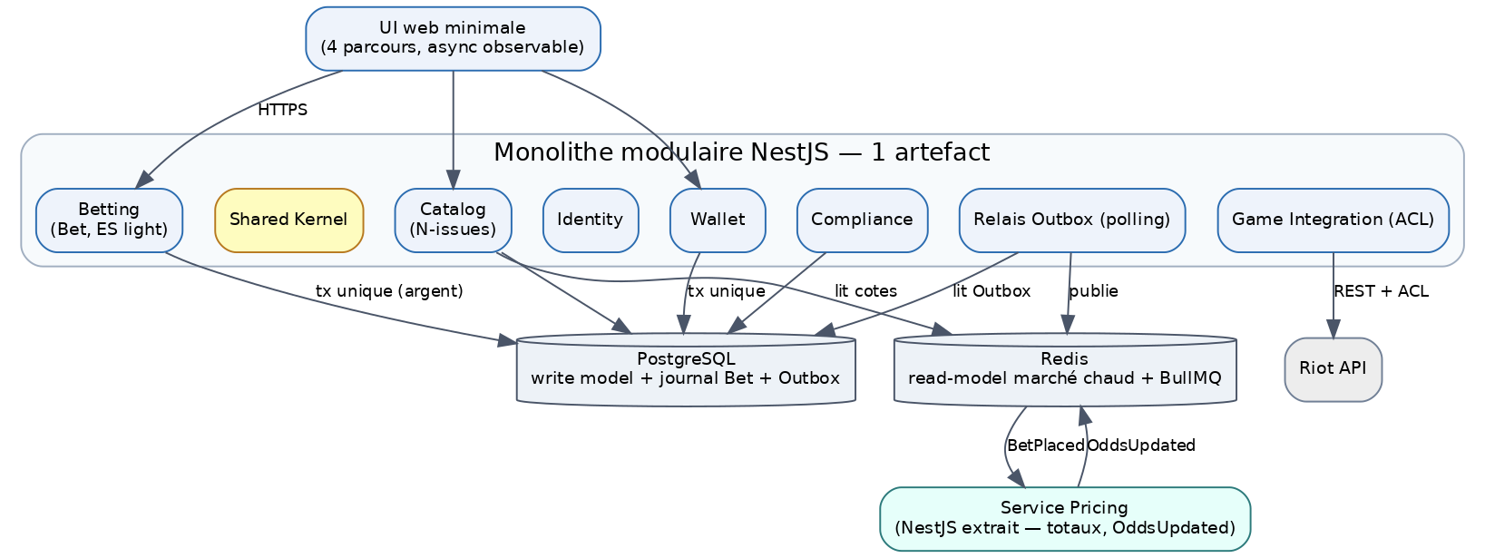
Figure 2 — C4 niveau 2 : conteneurs (monolithe + service Pricing extrait, Postgres, Redis).
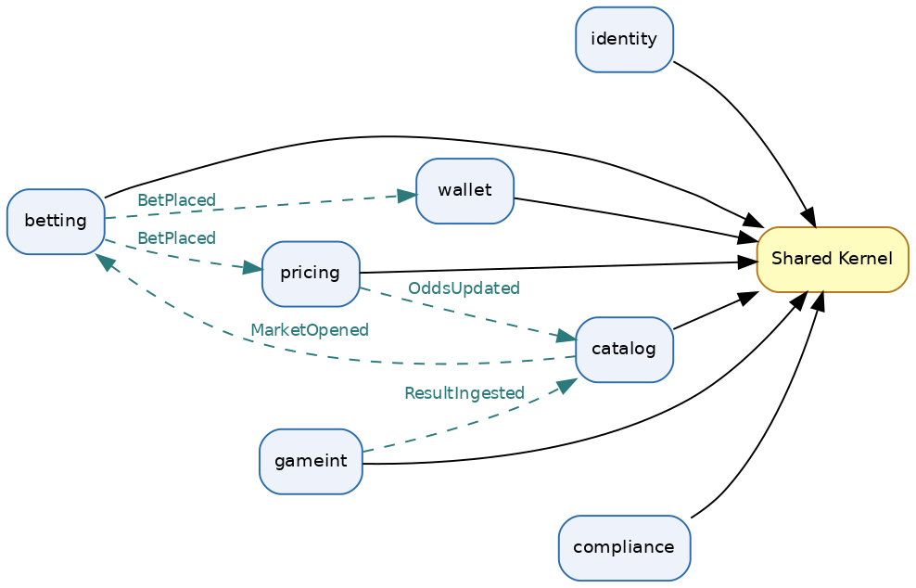
Figure 3 — Bounded contexts : dépendances de code vers le Shared Kernel (trait plein) ; communication par événements (pointillés). Un import inter-contexte casse le build.

5. Mapping défi → pattern → implémentation NestJS
Défi / contrainte | Pattern | Implémentation NestJS
Maintenabilité / évolutivité | Monolithe modulaire + Hexagonal | 1 module = 1 contexte ; frontières en CI (dependency-cruiser)
Scalabilité (C1) | CQRS + async + scale-out | @nestjs/cqrs ; read-model Redis ; pricing via BullMQ + workers
Déploiement indépendant (C3) | Ready-to-split + extraction | service Pricing extrait (transporter) ; feature flags
Défi 1 — lecture/écriture | Cote figée + CQRS | placeBet = INSERT + event ; lockedOdds ; verrou optimiste + tx wallet
Défi 2 — traçabilité | Journal d'événements (ES ciblé) | table append-only sur l'agrégat Bet ; audit + rejeu des projections
Défi 3 — argent / résilience | Saga + Outbox + idempotence | compensations (recrédit) ; Circuit Breaker (opossum) ; réconciliation
Défi 4 — extensibilité | Strategy + Factory + ACL | BetTypeStrategy, SettlementStrategy, GameProviderInterface ; Catalog N-issues
Conformité légale | Règles externalisées (Open/Closed) | paramètres déclaratifs validés + hot-reload ; logique nouvelle = déploiement

6. Décisions structurantes & compromis assumés
Synthèse des décisions (ADR complets : docs/architecture/decisions.md). Chaque ligne assume un compromis (gain / perte / condition pour que ça tienne).
Sujet | Décision | Compromis assumé
Style (ADR-001) | Monolithe modulaire ready-to-split | Gain : un artefact, atomicité argent possible. Perte : C3 native sur 1 frontière. Condition : découpe falsifiable (frontière réseau + Outbox).
Module extrait (ADR-002) | Pricing | Gain : prouve C1+C3 sans toucher l'argent. Perte : contrat d'événements à maintenir. Condition : Pricing s'alimente par événements, jamais la BDD Betting.
Argent (ADR-003) | Wallet + Bet + Outbox dans 1 tx Postgres | Gain : atomicité du legacy conservée, zéro dual-write. Perte : Wallet/Betting couplés à une base. Condition : aucune étape réseau après le débit.
Saga (ADR-004) | Atomique par défaut ; Saga conçue pour Stripe | Gain : zéro perte sans moteur de saga, budget tenu. Perte : pas de saga live démontrée. Condition : « zéro perte après réconciliation » + transitions gardées.
Traçabilité (ADR-005) | Journal append-only sur Bet (ES light) | Gain : audit + rejeu sans coût du full-ES. Perte : double écriture event+snapshot. Condition : ES confiné à Bet, versionnage d'event dès le départ.
Lecture (ADR-006) | Postgres source de vérité + read-your-writes ; Redis = marché chaud | Gain : pas de « où est mon pari ? », argent jamais lu en cache. Perte : 2 chemins de lecture. Condition : Redis cache reconstructible, jamais autoritatif.
Pricing async (ADR-007) | BullMQ, cote figée, pré-match | Gain : placeBet court, workers scalables. Perte : cote affichée parfois périmée. Condition : argument = découplage d'écriture ; live = suspension/seuil.
Communication (ADR-008) | Outbox polling + BullMQ + idempotence consommateur | Gain : durable, survit au crash, franchit la frontière. Perte : latence polling, discipline d'idempotence. Condition : clé unique par tentative, sans expiration sur l'argent.
Extensibilité (ADR-009) | Strategy/Factory + SettlementStrategy + statut d'issue | Gain : extension additive, settlement non-binaire. Perte : point d'enregistrement + ACL par jeu. Condition : settlement/validation/projection tous polymorphes.
Conformité (ADR-010) | Paramètres déclaratifs à chaud vs logique = code | Gain : suit la loi sur ses paramètres sans redéploiement. Perte : règle nouvelle = déploiement. Condition : validation par schéma + audit.
Front (ADR-011) | UI minimale évolutive | Gain : budget concentré sur le back, async observable. Perte : pas de vitrine SPA. Condition : SPA possible plus tard via séparation API/CQRS.
Charge (ADR-012) | Déduite + 3 paliers | Gain : justification chiffrée et traçable. Perte : coefficients hypothétiques. Condition : présenter l'entonnoir et les seuils, pas un chiffre magique.

7. Flux critiques

7.1 Pose de pari (nominal, wallet par défaut)
Chemin d'écriture minimal et atomique : vérifications (plafond net, exclusion) → une transaction unique { INSERT Bet (cote figée) + débit wallet + événement BetPlaced + ligne Outbox } → réponse en read-your-writes. Le relais Outbox publie BetPlaced sur BullMQ ; le service Pricing recalcule hors transaction et publie OddsUpdated vers le read-model. Si Pricing est indisponible, placeBet réussit (la cote reste figée sur la dernière valeur publiée).

7.2 Pose de pari en erreur de paiement (Saga + compensation)
Cas du paiement externe (Stripe). Exigence « zéro perte » : si l'utilisateur paie et qu'une étape échoue, on corrige, on informe et on recrédite. Idempotence côté consommateur, Circuit Breaker sur Stripe, job de réconciliation en filet.
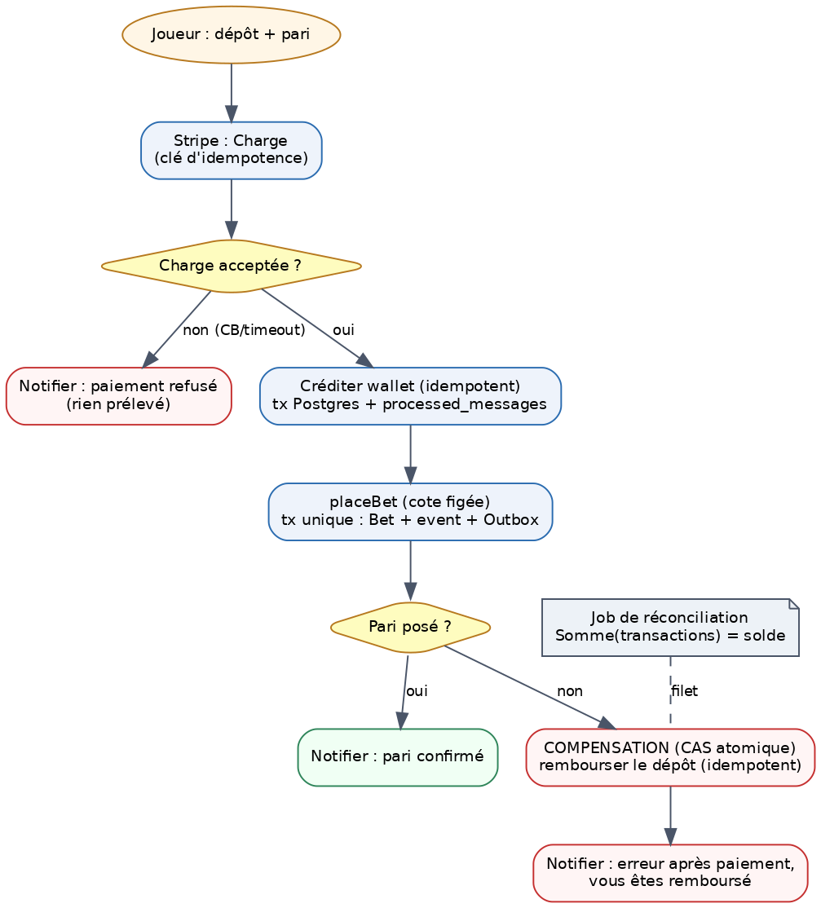
Figure 4 — Flux placeBet en erreur de paiement : Saga, compensation idempotente, recrédit et notification.

7.3 Cycle de vie de l'agrégat Bet
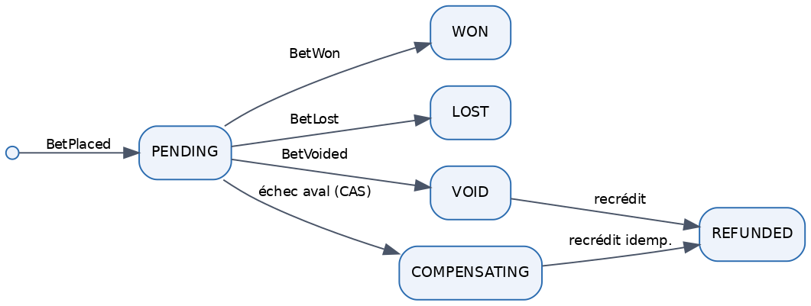
Figure 5 — États du pari : transitions gardées ; chaque transition émet un événement immuable (journal append-only).

8. Sécurité de l'argent — « zéro perte après réconciliation »
- Atomicité : sur le chemin par défaut, débit + pari + événement + Outbox commitent ensemble (1 transaction Postgres) — la garantie du legacy est conservée, sans la fenêtre de dual-write.
- Idempotence consommateur : livraison at-least-once → table processed_messages (clé unique par tentative, sans expiration sur l'argent) pour interdire le double-débit / double-crédit.
- Compensation ≠ rollback : transition PENDING → COMPENSATING en compare-and-set atomique ; un pari déjà WON/LOST refuse la compensation.
- Réconciliation : job vérifiant Σ(transactions) = solde et que tout débit a sa contrepartie — filet de sécurité honnête face à l'impossibilité d'un « zéro erreur » strictement synchrone entre deux systèmes.

9. Extensibilité (jeux, types de paris, légal)
- Catalog générique N-issues : un événement porte une liste d'issues, sans teamA/teamB codé en dur — un jeu non-binaire (nul, course, score exact) existe sans toucher le modèle.
- Points d'extension polymorphes : BetTypeStrategy (calcul/validation), SettlementStrategy + statut d'issue riche (WON/LOST/VOID/PARTIAL), GameProviderInterface + ACL par fournisseur.
- Promesse honnête : « extension additive et localisée, sans réécriture de l'existant » (pas « zéro code » : un point d'enregistrement est toujours touché, l'ACL est bespoke par jeu).
- Légal : deux niveaux — paramètres déclaratifs (seuils, délai légal) validés par schéma et rechargés à chaud = sans redéploiement ; logique nouvelle = code + déploiement, assumé.

10. Faisabilité & calibrage junior
La pile complète (CQRS + ES + Saga + Outbox + microservice + Hexagonal + CI) serait hors budget pour une équipe junior sur une semaine. Coupes assumées : Saga orchestrée remplacée par une transaction atomique + test de rollback (le chemin par défaut n'a pas d'étape externe async) ; Outbox en polling (pas de CDC) ; un seul outil de frontières ; UI minimale ; contextes non démontrés en stubs documentés. Le POC livré implémente et teste le cœur : pari-mutuel borné, cote figée, idempotence du wallet, modèle N-issues, frontières dures — le tout en TDD (14 tests verts, CI verte).

11. Risques résiduels & questions probables du jury

Risques résiduels
- Coefficients de l'entonnoir de charge (pénétration, taux de pari) à affiner ; l'ancrage spectateurs est sourcé.
- C3 native sur 1 frontière (Wallet/Betting co-déployés, choix d'atomicité) — angle d'attaque assumé.
- Cohérence éventuelle des cotes : tenable en pré-match seulement ; le live ouvre le latency-betting (suspension/seuil à ajouter).
- « Zéro perte » = « zéro perte après réconciliation » : le job de réconciliation et la dédup consommateur doivent réellement exister.
- Démo multi-process fragile : docker-compose unique + captures de secours.

Questions probables du jury (et ligne de défense)
- « Un monolithe et du déploiement indépendant ? » → C3 = capacité de découpe ; preuve falsifiable par Pricing extrait (contrat réseau + Outbox).
- « Pourquoi l'async pour une simple division ? » → pas le CPU : le legacy recalcule dans la transaction de pari et sérialise les écritures ; l'async protège placeBet.
- « Où l'argent peut-il se perdre ? » → nulle part sur le chemin par défaut (1 tx) ; pour Stripe : Saga + idempotence + compensation gardée + réconciliation.
- « Event Sourcing surdimensionné ? » → ES ciblé sur Bet, light (journal + snapshot autoritatif) ; besoin nommé = rejeu des projections / litige.
- « Ajouter un jeu = zéro code ? » → non : additif et localisé ; SettlementStrategy + statut d'issue ; ACL par fournisseur assumée.
- « Équipe junior et toute cette pile ? » → distinction build-time / run-time ; 2-3 patterns sur le chemin de la démo, le reste en démonstrateurs isolés ; coupes assumées.

12. Annexes
- POC NestJS : repo betnext (monolithe modulaire hexagonal + service Pricing extractible), 14 tests unitaires (TDD), frontières vérifiées, pipeline CI (GitHub Actions).
- ADR complets et compromis détaillés : docs/architecture/decisions.md (ADR-001 à ADR-012).
- Diagrammes source (Mermaid) : docs/architecture/diagrams.md.
- Référence de domaine : monolithe Symfony fourni (pari-mutuel, cote figée, settlement) — non réutilisé.

